МКУК г-к Кисловодска «ЦБС» 18+
Библиотека-филиал № 5

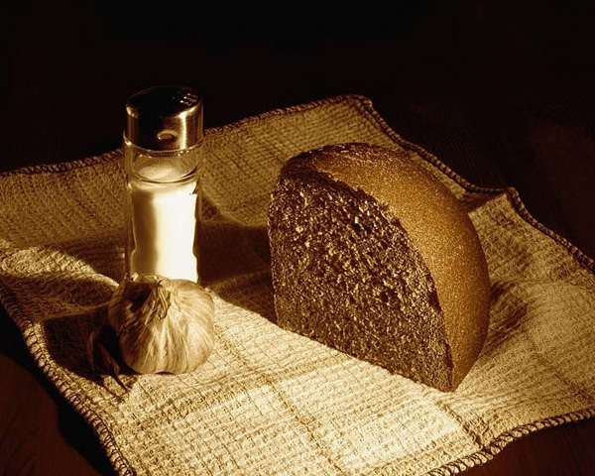

Кисловодск, 2015 г.
«Весна постная» — так называет Православная Церковь время Великого поста. Для христиан, не прервавших живой связи с апостольской традицией, Великий пост — это время радости и укрепления сил в любви к Богу и Его творению, и только человеку, чуждому духовной жизни, может показаться, что это время уныния и мрака.

ВЕЛИКИЙ ПОСТ – c 23 февраля по 11 апреля 2015 года
Начиная с древнейших христианских писателей, мы имеем свидетельства, что Великий пост (или Святая Четыредесятница) был установлен апостолами в подражание сорокадневному посту Иисуса Христа. В пределах Апостольских пост Святой Четыредесятницы считается обязательным.
Называется он Великим не только по количеству дней, но, главное, по важности и значению его для православных христиан. Как в древности, так и сейчас Великий пост остается временем покаяния, когда мы горюем и печалимся о собственных грехах.
Пост этот «есть дело из сильнейших средств к обузданию нашей чувственности, от преобладания которой над нами гибнет в нас все чистое и светлое» (протоиерей Григорий Дьяченко).
Великий пост начинается с Чистого понедельника, который следует за Прощеным воскресеньем, и продолжается, с учетом строгого поста Страстной седмицы, до Пасхи. По приблизительному расчету это время является десятой частью целого года. Поэтому святая Четыредесятница есть не что иное, как еще издревле узаконенная десятина Богу, которую мы посвящаем Ему как десятую часть нашей жизни.
В дни Великого поста значительно меняется характер богослужений. Святая церковь в эти дни отлагает всякую торжественность в своем богослужении. Прежде всего, среди недели не совершается полная литургия, которая служится только по субботам, воскресеньям и праздничным дням. Вместо нее по средам и пятницам полагается литургия Преждеосвященных Даров.
Церковь в Великий пост почти отменяет пение как выражение радостного состояния человеческого духа, а широко употребляет чтение. Все богослужения Великого поста совершаются тихо, медленно, с глубоким благоговением. Светильники возжигаются в малом количестве, царские врата открываются редко, перезвон допускается не часто, молящиеся в храме призываются к земным поклонам, коленопреклонению, падению ниц. Такие же черты в дни Великого поста несет на себе и домашняя бытовая жизнь христиан.
Образ хранения Великого поста был определен издревле. Древние христиане соблюдали этот пост с особой строгостью, воздерживаясь от вкушения пищи до 3 часов пополудни. В Великий пост не празднуются дни рождения, не совершаются браки. Каждый православный христианин в эти дни должен исповедаться и причаститься.
Великий пост был и остается временем наибольшего проявления милосердия и любви христианской: в эти дни освобождали пленных, прощали должников, облегчали участь преступников, помогали бездомным, сиротам, вдовам, посещали больных и заключенных, примиряли враждующих, принимали странников.
В постные недели менялся не только внутренний облик храмов и жилищ, но и внешний вид городов: закрывались питейные заведения, в первую неделю поста не работали лавки и магазины. Так было в не столь отдаленные времена, когда нравы людей укладывались в понятия благочестия, а многим соотечественникам нашим были доступны тайны Божественного откровения и близки высокие духовные идеалы.
В те годы Н. В. Гоголь писал: «Спокоен и грозен Великий пост! Кажется, слышен голос: "Стой, христианин, оглянись на жизнь свою". На улицах пусто. В лице прохожего видно размышление. Я люблю тебя, время думы и молитвы!»
И в наши дни Великий пост — время покаяния, когда верующий человек постом и молитвой очищает в себе помраченный образ Божий.

Дозволенное меню
по монастырскому уставу на каждый день Великого Поста.
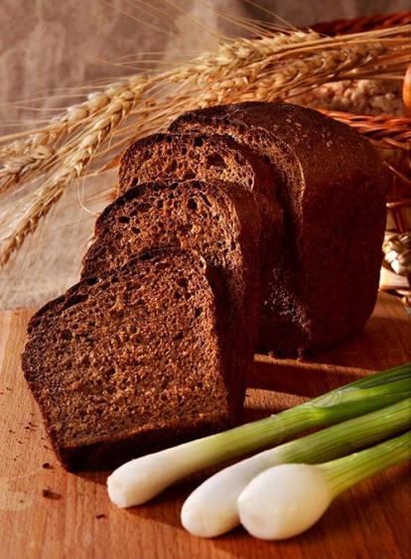
- Нельзя: алкоголь, мясо, рыбу, молоко яйца, конфеты, белый хлеб, майонез, выпечку.
- Можно: фрукты, овощи, сухо-фрукты, квашеную капусту, соленые и маринованные овощи, грибы, орехи, каши на воде, кисели, чай, компоты из сухофруктов, квасы.
- Понедельник – сухоядение (вода, черный хлеб, фрукты, овощи, компоты).
- Вторник – горячая пища без масла (супы, рассольник, каши на воде, тушеные овощи).
- Среда – сухоядение (вода, черный хлеб, фрукты, овощи, компоты).
- Четверг – горячая пища без масла (супы, рассольник, каши на воде, тушеные овощи).
- Пятница – сухоядение (вода, черный хлеб, фрукты, овощи, компоты).
- Суббота – пища с растительным маслом (салаты из овощей, супы, тушеные овощи).
- Воскресенье – пища с растительным маслом (салаты из овощей, супы, тушеные овощи).

Особые дни:

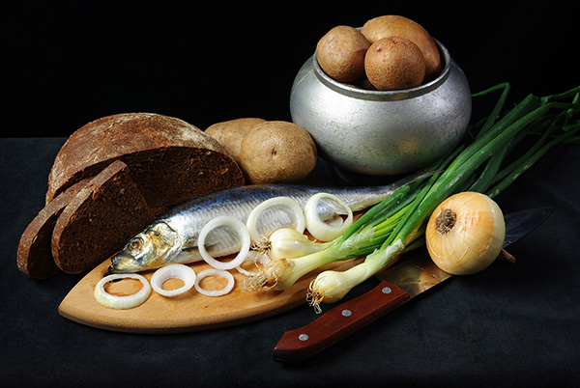
- Понедельник первой седмицы поста (Чистый понедельник) – строгое воздержание от пищи.
Начало Великого Поста (со 2-го по 5-й день, т. е. со вторника по пятницу) – строгий пост, можно только хлеб и воду.
- Средокрестная среда – можно вино.
Святых 40 мучеников – можно постное масло, вино.
Вербное воскресение – можно вино, рыбу, икру, растительное масло.

Страстная седмица (последняя неделя Великого поста):
- Великие Понедельник, Вторник, Среда – нельзя есть приготовленную пищу.
- Великий Четверг – можно вино, постное масло.
- Великая Пятница – строгий пост, ничего нельзя есть.
- Великая Суббота – строгий пост, можно хлеб, сухофрукты, маслины.
- ПАСХА – светлое Христово Воскресение – поста нет.
Молитвы перед и после вкушения пищи
Перед вкушением
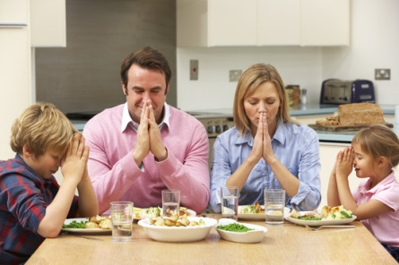
Отче наш, Иже еси на небесех! Да святится имя Твое, да приидет Царствие Твое, да будет воля Твоя, яко на небеси и на земли. Хлеб наш насущный даждь нам днесь; и остави нам долги наша, якоже и мы оставляем должником нашим; и не введи нас во искушение, но избави нас от лукавого. Очи всех на Тя, Господи, уповают, и Ты даеши им пищу во благовремении, отверзаеши Ты щедрую руку Твою и исполнявши всякое животное благоволения.

После Вкушения
Благодарим Тя, Христе Боже наш, яко насытил еси нас земных Твоих благ; не лиши нас и Небесного Твоего Царствия, но яко посреде учеников Твоих пришел еси, Спасе, мир даяй им, прииди к нам и спаси нас.
Тайная Молитва Перед Вкушением Пищи Для Неумеренных В Питании (молитва для похудения)
Также молю Тебя, Господи, избави мя от пресыщения, сластолюбия и даруй мне в мире душевном с благоговением принимать щедрые дары Твои, да вкушая их, получу укрепление сил моих душевных и телесных для служения Тебе, Господи, в немногий остаток моей жизни на Земле.
ПРЕДУПРЕЖДЕНИЕ
Детям, беременным и кормящим соблюдать любые посты строго запрещается.
Нельзя соблюдать постное питание при тяжелых физических работах и при длительном нахождении в условиях холода (особенно, в районах Крайнего Севера).
Насколько разумно после долгой и холодной русской зимы, когда организм значительно ослаблен, находиться на неполноценном постном питании — это решать каждому верующему.
Здесь надо учитывать, что традиция соблюдения постов возникла в жаркой Древней Иудее, и при переносе ее в холодную Россию следует иметь дарованный Творцом разум.

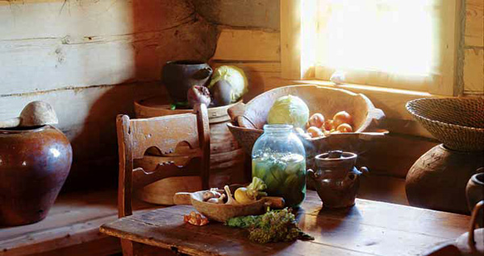

Перечень использованных материалов:

- http://all4girls.ru/zdorove/pitanie/velikij-post-pravila-pitaniya.html
- http://zdravyshka.ru/Pitanie/Pravilnoe-pitanie/pitanie-v-velikij-post.html
- http://www.brimz.ru/velikiy-post-i-pitanie.html
- http://supercook.ru/700-rpk-09.html
- http://www.tamby.info/pravoslavie/veliki_post-kalendar.html

Ответственная за выпуск

заведующая библиотекой-филиалом № 5 Н.А. Морозова

